甲骨拼合第45則
李愛輝
首都師範大學文學院

第45則：合9718（考精2）+合9831（六清46、覺玄84、外265）
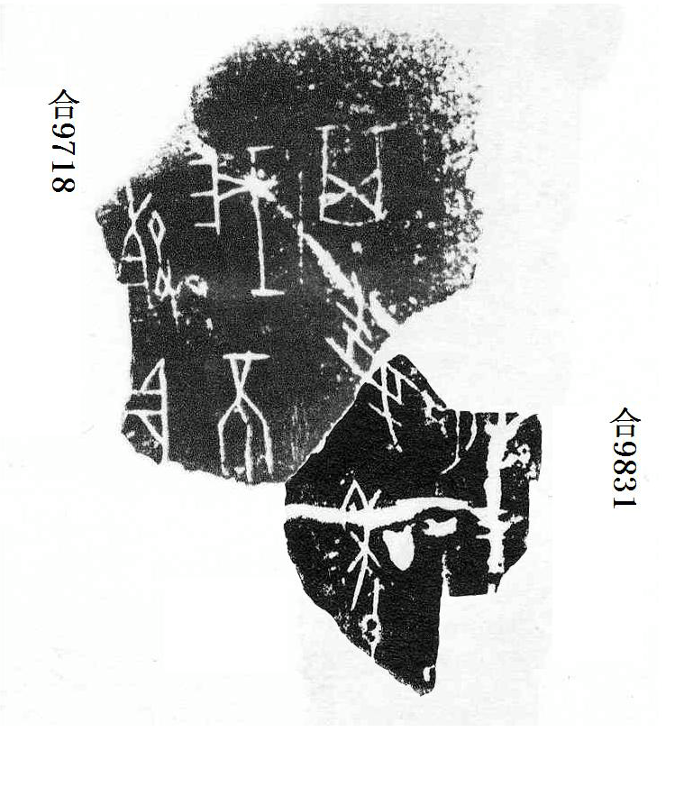
合9718為左首甲（上腹甲），合9831為中甲（內腹甲）。由綴合圖版來看，它們是沿龜腹甲的上內縫發生的斷裂。甲骨綴合後，“受”字復原。

（綴合得到黃天樹師的悉心指導，謹致謝忱。）

黃天樹：《甲骨形態學研究》，待刊稿。

